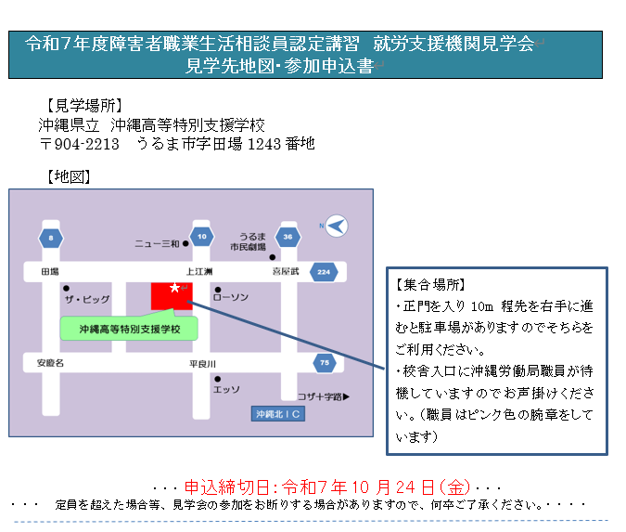
「就労支援機関見学会」参加申込書
沖縄労働局職業安定部職業対策課あて
（Mail: taisakuka-okinawakyoku@mhlw.go.jp）
申込日：令和７年 月 日
開催日 | 令和７年10月30日（木）14：00～15：00
機関名
参加者氏名
参加者連絡先 | ※見学会当日に連絡のとれる電話番号をご記入ください。

